【徐工随车讲堂】随车起重机常规保养知识之起升减速机的部分
2015-12-04
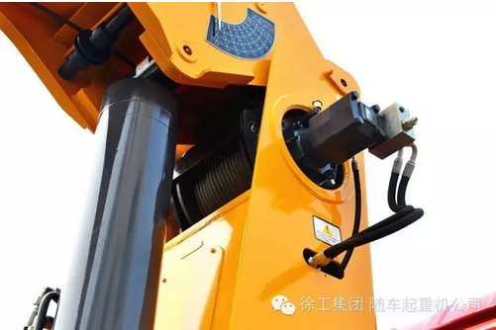
随车起重机日常保养非常主要，对提前发现早期故障，然后及时解决掉，对延长吊机的零部件的使用寿命起到一定的作用。下面就客户平时自己可以动手检查的项次进行简单介绍一下，希望对广大客户有用。
1、起升减速机是吊机用来起吊重物的主要部件，对他检查项目有：马达平衡阀、控制油管的连接部位是否松动，渗油现象。在起吊过程中若出现响声，碟簧未完全打开，可通过调节马达四周的四颗螺钉来消除响声，若异响可同时调松就是逆时针旋转，若下滑可同时调紧就是顺时针旋转。
2、观察减速机的外观是否有油迹，来判断壳体内部密封件是否失效，起不到密封作用。
3、 减速机内部润滑油更换与添加，润滑油是和吊机使用的抗磨液压油是一样的。加注位置有的卷筒上，也有的是在绞车侧面。根据使用情况建议3-6个月更换新油。但是不能加特多，因为绞车在运转的时候会油液的高温，会产生气体，内部压力升高，所以需从油杯位置进行定期放气处理，若是有加多了，则会从油杯位置冒油出来。
4、起升钢丝绳的日常检查，则是清除钢丝绳上的尘砂，重新涂上ZG-S钙基石墨润滑脂。当钢丝绳外层钢丝磨损达到其直径的40%时，或者当钢丝绳直径相对于公称直径减少7%或更多时，钢丝绳应报废；钢丝绳有断丝、断股的，也应报废。

以上是日常检查、保养的简单项目，
平时做好日常保养，忙时减少维修。

